ГБОУ СОШ №8 «Музыка»
Открытый урок «И музыка, и слово...»
по повести А.С. Пушкина «Метель».

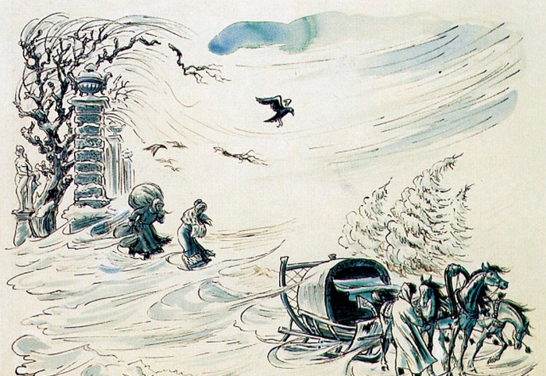

Учитель литературы Ю.С.Чудакова
Учитель музыки Н. Н. Булочникова

31.10.2013

1830 г А.С. Пушкин

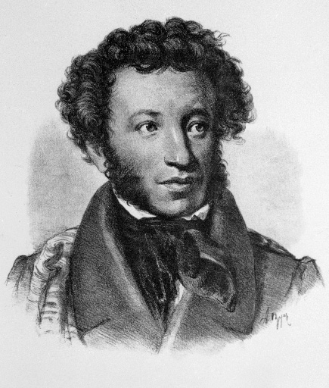1974г Г.В. Свиридов
1799-1837

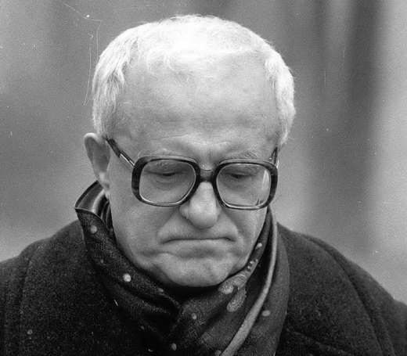

1915-1998

Урок литературы в 7 классе по повести А.С.Пушкина «Метель»

Цель урока:

· Показать романтичность, воздушность повести Пушкина и отражение этих качеств в музыке Г.Свиридова.

· Выработать умение выразительно читать и анализировать текст художественного произведения.

· Дать первоначальное понятие о различных видах искусства: музыки, театра.

· Обогатить словарный запас учащихся.

. Сопоставление литературных и музыкальных образов в музыкальной иллюстрации Г.В. Свиридова «Метель».

Ход урока
I. Вступление. 2 мин+2мин.
Ю.С.: Осень 1830 года А.С. Пушкин провел в селе Болдино. Осень всегда вызывала у Пушкина прилив творческих сил, была самым любимым временем года. Прожил он в Болдино 3 месяца. За это время наряду с другими произведениями (заканчивает роман «Евгений Онегин», драматические произведения «Моцарт и Сальери», «Скупой рыцарь», «Дон Жуан» и др.). Пушкин пишет «Повести Белкина». В «Повестях» Пушкин показывает жизнь такой, какая она была в то время, ничего не выдумывая, не украшая ее. Он рассказывает о жизни разных классов чиновников, о провинциальности дворянстве, о городской бедноте.
Авторство повестей было приписано вымышленному лицу-Ивану Петровичу Белкину.
Вопрос:
- Как вы считаете, для чего Пушкин пользуется таким приёмом?
-Этот прием носит название литературной маскировки.
Пушкин оградил свой роман о провинциальном быте от обвинений консервативной критики. Критика пыталась обнаружить в новаторских произведениях признаки ослабления его таланта.
«Повести Белкина» были новым явлением в литературе. Сам Пушкин на вопрос одного из знакомых, кто такой Белкин, как-то ответил: «Кто бы он ни был, а писать повести на эдак: просто, коротко и ясно».
Цель нашего сегодняшнего урока – почувствовать своеобразие одной из «Повестей Белкина» - «Метель», ее эмоциональность, романтичность, воздушность. Таинственность и случайность составляют атмосферу этой пушкинской повести. В произведении все необычно и загадочно, хотя повествуется о самой, что ни на есть прозаической жизни. Тайна сохраняется до последних страниц повести, до последних ее слов. В жизнь вторгается случай, но он же, как впоследствии оказалось, все разрешил к всеобщему удовольствию.
Поможет нам сегодня в этом музыка Георгия Свиридова.
Н.Н.: Г.В. Свиридов родился в 1915г. в маленьком городе Фатеже под Курском. Здесь прошли детские годы Свиридова- одного из самых крупных, талантливых композиторов нашего города. Закончив музыкальную школу в Курске по классу фортепиано, он переехал в Ленинград. Главным открытием было то, что, оказывается можно сочинять музыку и он перешел на композиторское отделение.
Г. Свиридов не только музыкант, но и поэт по своему восприятию мира. Из песни и речи русской берет свое начало музыка Свиридова.
Образный мир пушкинской поэзии «Повестей Белкина» привлекает композитора и вдохновляет его на создание прекрасной музыки к романтической повести из провинциальной жизни «Метель».
А.С.Пушкин сочинил повесть «Метель» всего за один день в 1830 году, а в 1964 году Свиридову предложили принять участие в конкурсе на сочинение музыки к к/ф «Метель». Позже, чтобы чаще встречаться с красивой музыкой, композитор отделяет музыку от фильма и дает вторую жизнь, создает «Музыкальные иллюстрации» к повести «Метель». Цикл музыкальных иллюстраций состоит из девяти картин, которые следуют сюжету произведения. Автор шаг за шагом следует за поэтом, создавая «метельные» взлеты и падения, бережно сохраняя традиции пушкинской эпохи, придавая ей еще больше одухотворенности своей необыкновенной музыки.
II Основная часть.
1. Работа с эпиграфом. 4 мин
Ю.С.: Повесть предваряет эпиграф.
Кони мчатся по буграм,
Топчут снег глубокой…
Вот, в сторонке божий храм
Виден одинокой.
***
Вдруг метелица кругом;
Снег валит клоками;
Чёрный вран, свистя крылом,
Вьётся над санями;
Вещий стон гласит печаль!
Кони торопливы
Чутко смотрят в тёмну даль,
Воздымая гривы…
В.Жуковский
Прочитайте его и назовите произведение, из которого взяты строки, ставшие эпиграфом с повести «Метель» (Баллада Жуковского «Светлана»). Особенности жанра баллады - Необычное происшествие.
- Вспомните, что называется эпиграфом и какова его задача?
(Эпиграф — небольшой текст, предваряющий произведение. В нем может быть сформулирована тема, сжато выражена основная идея или сформулирована проблема).
- Выделить главные, несущие основную нагрузку слова. (Божий храм, вдруг метелица, черный ворон, вещий стон).
- Какую основную мысль, по-вашему, выражает эпиграф? (Печальное предзнаменование даже трагические события, связанные с метелью, начавшейся «вдруг»).
2. Работа с текстом.
2.1 Смысл названия.
Поработаем со словом МЕТЕЛЬ. Запишите его, используя буквы, рисунки, знаки. Для работы можно взять цветные карандаши, фломастеры.
Какого цвета будет ваше слово? Почему?
МЕТЕЛЬ

АССОЦИАЦИИ | Музыкальные ассоциации
А теперь к слову МЕТЕЛЬ подберём смысловые ассоциации. Вспомните метель, всмотритесь внимательно в это слово ещё раз. Закройте глаза, представьте это явление. Запишите слова, которые связаны с ощущениями, воспоминаниями о метели. Можно записать эти слова вокруг того слова, которое вы уже изобразили.
Произнесите слова, которые вам захотелось произнести.
Я представляю холод, снег, снежинки, ветер, свист, вьюга, мороз…
Н.Н.: «Тройка»_____3 мин.
Вопрос: какие средства выразительности использует композитор для развития главного образа - от спокойной неторопливой темы до драматически насыщенного звучания второй?
Эта музыка служит заставкой к произведению. На фоне непрерывного движения возникает напев ярко выраженного русского характера, как бы летящий над бесконечно снежной равниной.
«Тройка» - это постоянно присутствующий образ в повести. Вступление звучит грозно, сурово, как бы говоря о судьбоносной роли метели в жизни героев повести.
Во второй столбик таблицы впишите музыкальные ассоциации.
2.2 Основные образы.
Ю.С.: А теперь вернёмся к нашей повести. Почему повесть называется «Метель»? Каково значение этого образа в повести?
Метель можно считать полноправным героем. Все события в повести происходят во время метели. Кому-то она мешает, кого-то направляет…
Назовите главных персонажей.
-Маша, Владимир, Бурмин.
Прочитав произведение, мы узнаём, что все они попадают в метель. Маша, Владимир и Бурмин становятся жертвами метели.
Как метель связана с жизнью главных героев? --
Всё верно. Повесть названа «Метель», т.к. метель есть та сила, что изменила жизнь героев повести. Метель играет роль судьбы, случая, от которого, по мысли Пушкина, может зависеть жизнь человека. Метель заметает жизненную дорогу, человек не видит перед собой ясного пути, не знает, что его ждёт.
В таблицу соотнести описание метели в восприятии героев (выписать слова и словосочетания) повести и ответить на вопрос: Как описание метели связано с душевным состоянием и характером героев.
Характеристика персонажей.
Маша | Владимир | Бурмин

Метель в восприятии Маши -
На дворе была метель. Ветер выл, ставни тряслись и стучали, все казалось угрозой и печальным предзнаменованием. Метель не утихала; ветер дул навстречу, как будто силясь остановить молодую преступницу. ПОЧЕМУ ПРЕСТУПНИЦА?
- Маша мучается от осознания своей преступности, боится будущего: угроза и печальное предзнаменование.
Владимир –
Описание метели в восприятии Владимира занимает 1/6 всего текста, и это была самая большая часть вашего домашнего задания.
- Словами какой части речи насыщен текст. Зачем это понадобилось автору?
Глаголы, которые передают действие Владимира во время метели и действия метели. Это нужно для динамичности, стремительности повествования; держит читателя в напряжении — через глаголы показана борьба Владимира и метели.
- Действительно, показана активная борьба, сопротивление, поэтому неслучайно самое частое слово-характеристика, которое использует Пушкин — это слово «поминутно». Состояние героя зафиксировано не только в активном сопротивлении, но и в болезненном отсчете времени: «в одну минуту», «поминутно», «казалось прошло более получаса», «ещё около 10 минут».
- Зачем так часто используется повтор слов, упоминание о времени?
Герой торопится, не успевает, а, следовательно, переживает, беспокоится. Так передается чувство волнения и тревоги читателю — усиливается беспокойство.
- Какое состояние испытывает Владимир во время метели? Меняется ли оно?
Сильное беспокойство успокоился с ужасом увидел, ... отчаяние слезы брызнули из глаз остался недвижим, как человек, приговоренный к смерти
- Исследователь Павский сказал: «Глагол есть неограниченный властелин. Царь предложения». В этом мы сейчас убедились.
Н.Н.: Композит Георгий Свиридов создал вальс к кинофильму «Метель».
В повести Пушкина нет сцены бала, в которой мог бы прозвучать этот вальс, но балы были неотъемлемой частью дворянского быта, а в провинции тем более. На балах молодые люди знакомились друг с другом, там же зарождались первые чувства симпатии, привязанности, любви. И, скорее всего, первая встреча с Владимиром произошла именно на балу.
Три мелодии получают свое развитие в музыке Вальса, гармонично сочетая в себе различное состояние чувств.
Я предлагаю вам послушать и сравнить выражение состояния Владимира словами Пушкина и музыкой Свиридова и ответить на вопрос: Какие чувства сближают их?
(Звучит музыка Свиридова и чтение отрывка со слов: «Но едва Владимир выехал за околицу ... он поехал на удачу).
- Какие чувства, ощущения возникли у Вас сейчас? (Кружение, повторение чего-то).
- Заметили ли вы что-то общее в вальсе «Метель» и действиях Владимира?

Вальс | Действия Владимира
повторяется мотив | действия повторяются
музыка то усиливается, то прерывается легкой, спокойной мелодией; | переживания героя то усиливаются, то  успокаиваются;
музыка становится более насыщенной,  грозной. | Владимир впадает в отчаяние (как человек, приговоренный к смерти).
Таким образом, и через музыку, и через слова метель показана как реальная сила, мешающая осуществлению планов Владимира.

Бурмин-
…как вдруг поднялась ужасная метель, и смотритель и ямщики советовали мне переждать. Я их послушался, но непонятное беспокойство овладело мною; казалось, кто-то меня так и толкал. Между тем метель не унималась; я не вытерпел, приказал опять закладывать и поехал в самую бурю. Ямщику вздумалось ехать рекою, что должно было сократить нам путь тремя верстами. Берега были занесены;…
Вывод: метель определила судьбу героев.
2.4 Предыстория Маши.
Ю.С.: Но наша история еще не закончена, ведь Маша до встречи с Владимиром изменениями в своей судьбе жила в родительском доме.
Как она жила?
- После кончины отца М.Г. становится богатой наследницей, завидной невестой. Они с матерью переезжают жить в N-ское поместье.
Чем занимаются, как живут?

Н.Н.: А Свиридов жизнь Марии отразил в романсе.
Романс- Это камерное музыкально- поэтическое произведение для голоса с инструментальным сопровождением.
Романс без слов- это был любимый жанр городского музицирования той поры.
1. Музыкальные портреты каких героев рисует эта пьеса?
2. Почему в кульминации пьесы проведение главной темы композитор поручает трубе?
Романс – мечты Марии, ожидания, печаль, тоска, одиночество.
Исполняют струнные инструменты – скрипки как бы захлебываются в своих мыслях, переживаниях.
Необычайно выразителен музыкальный язык, тонко передающий ищущую, метущуюся натуру Марьи Гавриловны. Звучит «Романс» Г.Свиридова.
2.5 Исторические комментарии.
Ю.С. : В какой исторический период происходили описанные события? Что знаете об этом?
Между тем война была окончательна. Наши полки возвращались из-за границы. Народ их приветствовал. Оркестры играли военные марши, тирольские вальсы и арии из Жоконда. (Из комической оперы Николо Изуара «Жоконд, или Искатель приключений», с успехом шедшей в Париже в 1814 г., когда там были русские войска).
Это было время незабвенное! Время славы и восторга! Как сильно билось русское сердце при слове Отечество!»
Как Пушкин пишет о русских женщинах, когда они встречали победителя? (Стр.48). «… Обыкновенная холодность их исчезла. Восторг их был истинно упоителен, когда, встречая победителей, кричали они: «Ура!». И в воздух чепчики бросали».
М.Г. жила в это время с матерью в N-ской губернии и не видела, как обе столицы праздновали возвращение войск. Но в уездах и деревнях общий восторг, может быть, был еще сильнее.
Началась светская жизнь, в салонах, гостиных зазвучала музыка.

Н.Н. Сейчас мы прослушаем музыкальное произведение. Попробуйте озаглавить его. Определите характер этого музыкального произведения. (Звучит «Военный марш»)
-Что изображает музыка?
-Какие инструменты звучат?
Контрастом врывается музыка военного марша, изображающего вступление гусарского полка в городок. Музыка характеризует силу, защиту, красоту русского воина. Передает радость и ликование.
2.6. Бурмин.
Ю.С.: А что же наша Марья Гавриловна?
Как она встречает перемены в жизни общества? Какие перемены произошли в ее душе и жизни?
«… В ее замке появился раненый гусарский полковник Бурмин».
Кто такой Бурмин?
Бурмин – рыцарь. Именно такого героя и ждала героиня. Его бледность очень гармонирует с ее бледностью, его полковничий чин, награды, рана и молодые лета (26 лет) – с ее юностью, богатством. За ним вился шлейф шумных историй, которые льстили романтическому воображению М.Г. Он был в меру умен, опытен, прост и свободен в обращении. Герои тянутся друг к другу. И более всего – их связывает тайна. В Бурмине спрятана неожиданность, он вызывает любопытство. И женское сердце М.Г. подсказывает ей, что они созданы друг для друга.
Найдите в тексте повести сцену объяснения Бурмина с М.Г.
Перед началом откровения Бурмина М.Г. воскликнула: «Как это странно!»
Однако странно ли?
Вывод: На первый взгляд – да, странно. Но только на первый.
Метель, удачный случай. Все, казалось бы, подвержено в повести случайности: метель разъединяет влюбленных и соединяет супругов. Случайно заблудился Владимир, случайно очутился в незнакомой стороне Бурмин. Случайно обвенчалась М.Г. с заезжим гусаром и столь же случайно не стала женой Владимира. Случайно опоздал Владимир и случайно подшутил над провинциалкой гусар Бурмин.
Не слишком ли много случайностей?...

Н.Н.: Завершает Музыкальные иллюстрации пьеса «Зимняя дорога». Этот номер перекликается с номером «Тройка», но звучит уже гораздо спокойнее, умиротвореннее. Эта история закончилась, но – жизнь - это бесконечная дорога, на которой нас ждут новые встречи.

3.Заключение.

Теперь выберите слова, которые могут быть ключевыми для разговора или сочинения по этой повести. Запишите их.
Ю.С.: Итак о чём эта повесть?
Н.Н.: Единство повести и музыки.

4. Д/З Эссе «Погружаясь в вальс метели…»

